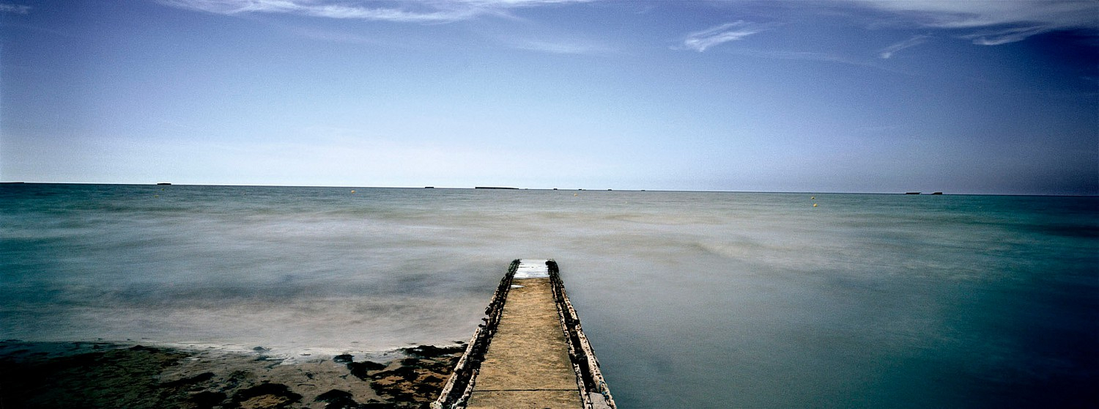

= FICHA TÉCNICA.

+ AUTOR: EDUARDO NAVE SILVESTRE.
+ TÍTULO: “Playa de St. Côme – Gold Beach (Normandía – Francia)”.
+ SERIE: "NORMANDIE: les rivages du débarquement".
+ TÉCNICA: Copia fotográfica digital LAMBDA.
+ SOPORTE: Papel KODAK ENDURA (brillo).
+ MEDIDAS: 100 x 37 centímetros.
+ MONTAJE: Metacrilato.
+ EDICIÓN: 5 COPIAS, firmadas y numeradas.
+ Firmada y numerada (1/5) en la parte trasera.
+ Se dispone de Certificado de Autenticidad firmado por el artista.

